YogaMind-AI
AI 瑜伽跟练 Demo 产品需求文档
作品集投递版 · 产品经理实习项目材料
项目阶段  H5 Demo / 可演示原型 | 核心能力  姿态识别 + 温和反馈 | 重点展示  产品设计 / AI 边界 / 指标
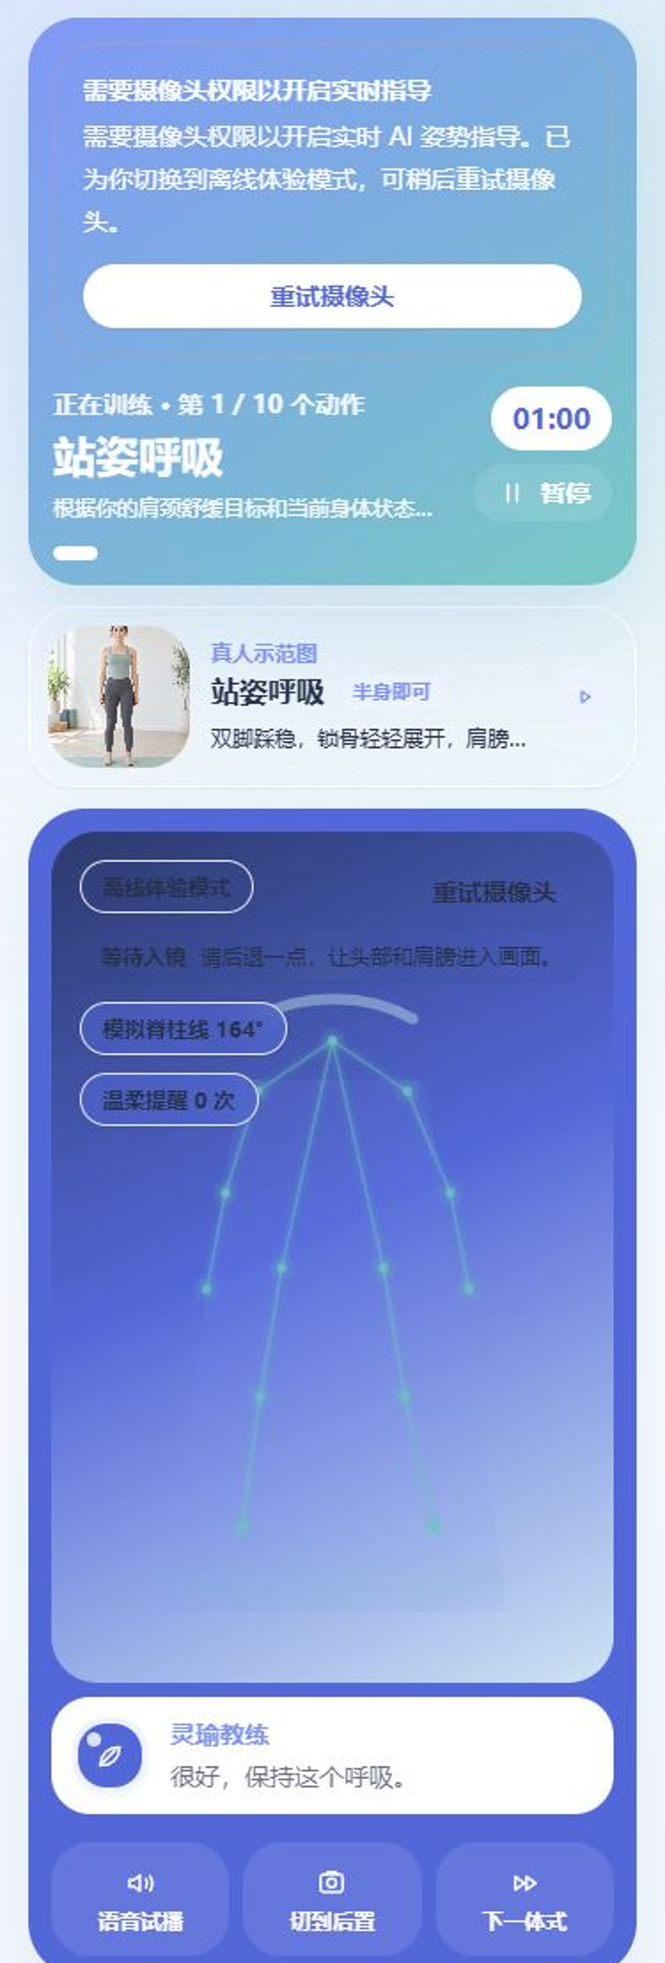
当前说明：本项目目前是作品集 Demo，不是已上线商业产品。当前重点验证“练前选择、权限/站位引导、课中姿态反馈、课后总结”这条核心体验链路；真实人体识别精度、课程推荐效果、长期留存仍需要更多样本和设备环境验证。
宋海燕｜城乡规划研二｜AI 产品经理实习求职｜2026-09-13｜投递增强版

YogaMind-AI 产品需求文档
AI 双模瑜伽私教 · PRD V1.0
投递版项目摘要
一句话项目：YogaMind-AI 是一个移动端 H5 瑜伽跟练 Demo，围绕“开始练、练得下去、知道哪里需要调整”设计核心流程。当前版本用手机端原型展示练前选择、课中反馈和课后总结，重点说明我对 AI 能力边界、用户流程和风险兜底的产品判断。
模块 | 当前表达
目标用户 | 瑜伽初学者、久坐白领、希望在家低门槛练习但担心动作错误的人群
核心问题 | 视频课能提供示范，但很难发现用户动作是否偏差；真人私教能纠错，但价格和时间门槛较高
产品方案 | 练前状态选择 → 站位/权限引导 → 课中识别与分级提醒 → 课后总结与下一次建议
AI 介入位置 | CV/规则用于低延迟动作判断，LLM 用于课前说明、反馈话术和课后总结，不承担医疗判断
我的职责 | 完成需求拆解、用户流程、原型页面、AI 能力边界、指标口径和风险兜底设计
Demo 状态 | 当前为可演示原型，适合展示核心交互和产品思路；识别准确率、课程推荐效果和真实留存仍需验证
当前产品状态与局限
模块 | 当前做到的 | 还没做到 / 局限
手机端体验 | 已完成准备页、引导页、练习页、权限兜底页、总结页的完整演示链路 | 目前更接近作品集 Demo，未做多机型系统测试
姿态反馈 | 页面中已体现骨架识别、角度提示、温和纠错等交互表达 | 真实识别准确率需要用不同身高、光照、手机角度的数据继续验证
AI 话术 | 已设计课中短提醒、课后总结和安全边界文案 | 当前主要展示交互和规则思路，尚未形成稳定的真实用户反馈样本
课程推荐 | 支持按练习目标、时长、身体状态做简单选择 | 还不是完整推荐系统，更多是规则化筛选和场景演示
商业化 | 可解释目标用户、痛点和指标 | 尚未验证付费意愿、复购和长期留存

我的产品判断
判断点 | 为什么这样做 | 在原型中的体现
先做 10 分钟轻练习 | 降低初学者开始成本，让用户尽快完成第一节课 | 准备页默认推荐“10 分钟新手瑜伽”
练中提醒要克制 | 运动场景中频繁打断会破坏节奏，甚至让用户放弃 | 视觉提示优先，语音提醒延迟触发，并设置冷却
权限失败也要可继续 | 摄像头授权是高流失节点，不能把用户直接卡死 | 权限弹窗提供“继续演示”和“重试摄像头”两条路
不做医疗承诺 | 瑜伽涉及身体风险，AI 不能把不适解释成病因或处方 | 安全边界、免责声明和人工就医引导前置
总结要翻译成行动 | 用户不需要只看分数，更需要知道下次怎么练 | 课后给出连续练习、下次建议和稳定度反馈
1 分钟讲法：这个项目目前是一个 H5 Demo，我用它验证居家瑜伽跟练里最关键的一段体验：用户开始练之后，系统能不能及时、克制地给出反馈。我的设计重点不是“把所有事情都交给大模型”，而是把实时动作判断放在端侧 CV 和规则里，把大模型放在话术、总结和解释里。同时我也写清楚了局限：当前还没有大规模真实用户数据，识别准确率和长期留存都需要后续测试。

核心原型导览
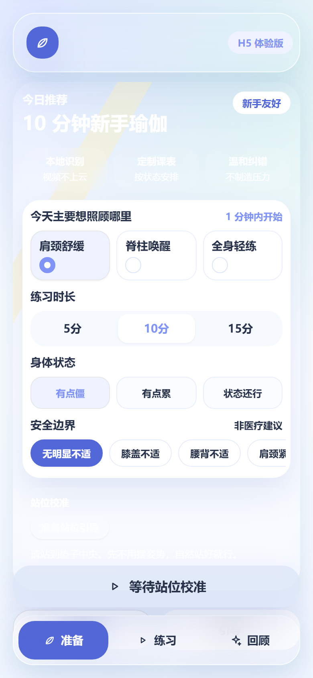  准备页｜把“今天练什么、练多久、身体状态、安全边界”放在开始前一次性确认，减少课中反复询问。 | 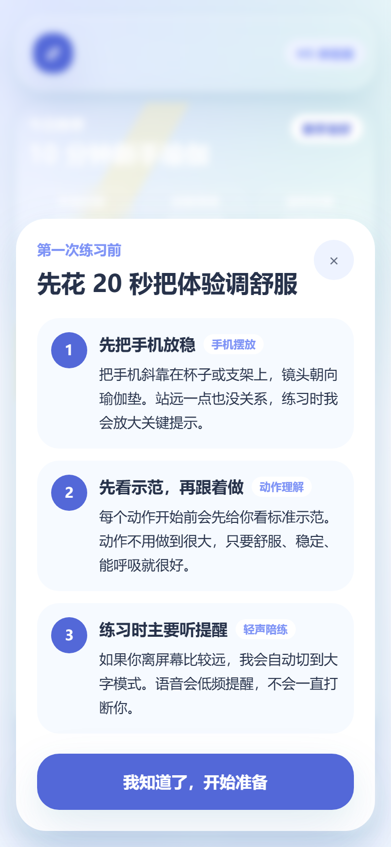  首次引导｜用三条短说明降低新手紧张感，告诉用户手机摆放、动作示范和语音陪练方式。
练习页｜这是产品价值的核心页：上方给进度和时间，中部展示示范动作，下方展示姿态识别与温和纠错。 | 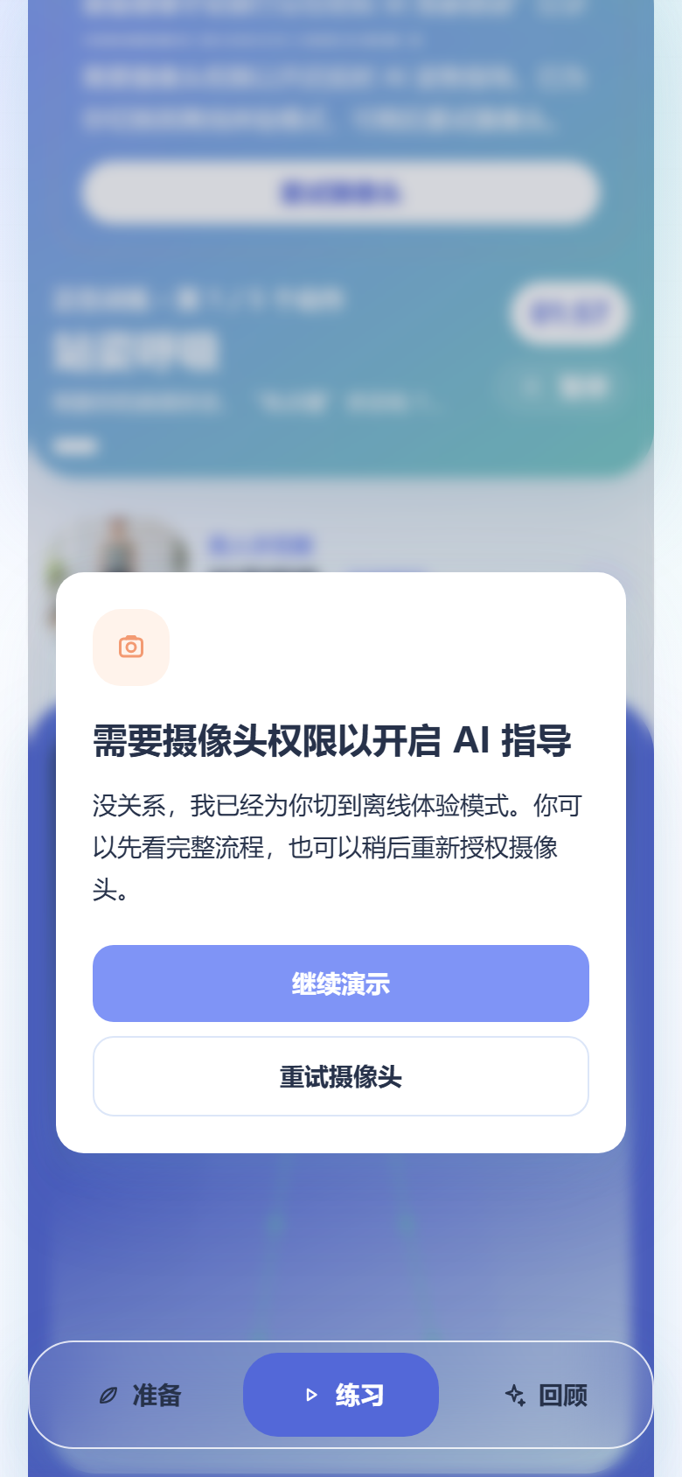  权限兜底｜当用户拒绝摄像头时，不直接中断体验，而是给出离线演示和重新授权入口。
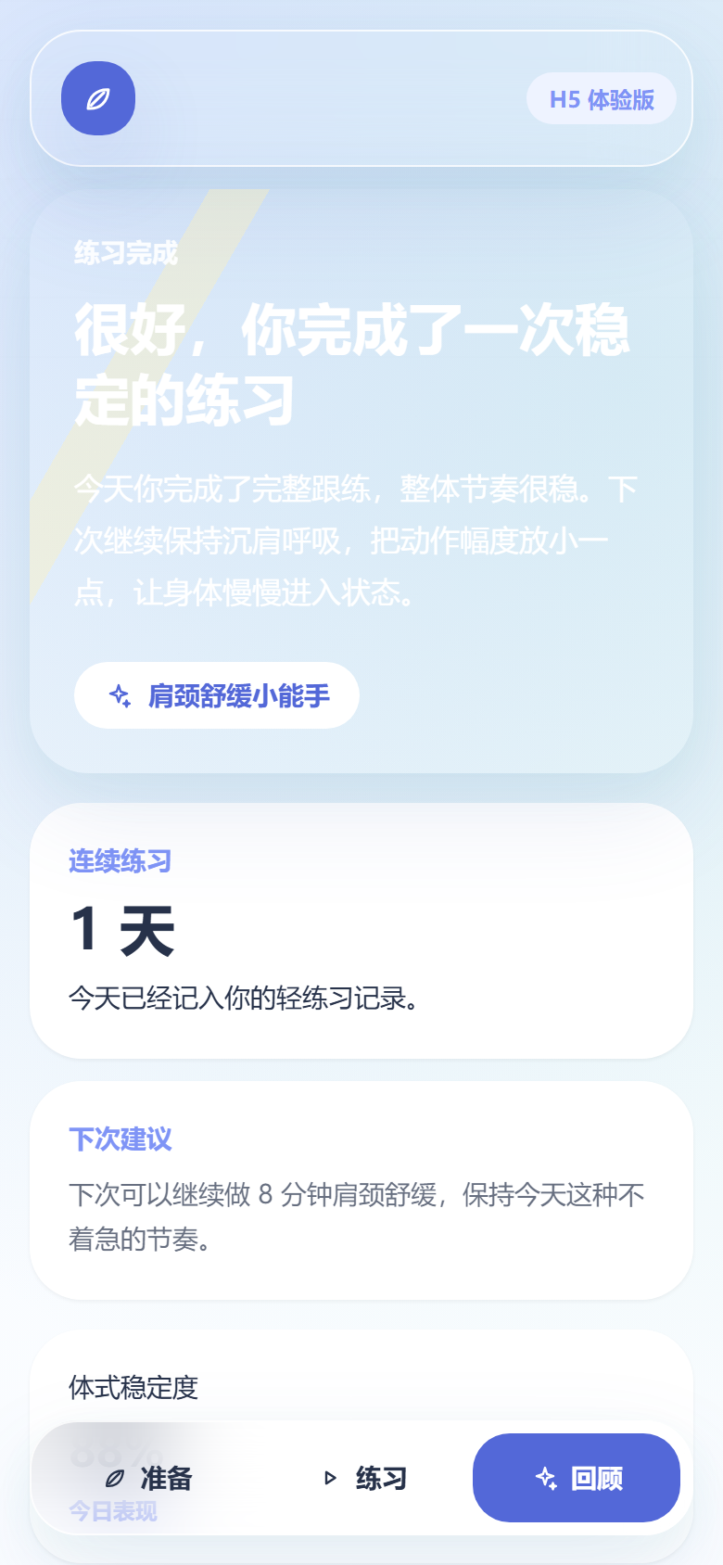
总结页｜把练习结果转成用户听得懂的鼓励、连续练习记录和下一次建议。
截图使用建议：作品集里建议只展开“准备页 + 练习页 + 总结页”三张，首次引导和权限兜底作为辅助图。面试讲解时不要只说界面好看，要讲清楚每个页面在降低什么流失、控制什么风险，也要主动说明这是 Demo 阶段，哪些能力只是原型表达、哪些还需要真实数据验证。
项目 | 内容
产品名称 | YogaMind-AI（灵瑜 AI）
文档版本 | V1.0
文档日期 | 2026-09-12
产品形态 | 移动端 H5 优先的 AI 瑜伽私教，Web / Pad 适配
目标平台 | iOS Safari / Android Chrome（HTTPS 环境）
技术基线 | MediaPipe Pose · React 18 + TS + Vite · FastAPI + Pydantic v2 · DeepSeek / OpenAI 兼容
文档状态 | 待评审

目录

一、产品定位

1.1 一句话定位
一个面向居家初学者的 AI 瑜伽跟练助手：用姿态识别发现明显动作偏差，用更温和的语言帮助用户继续练下去。
这个 Demo 想验证的不是“AI 陪聊”，而是一个更具体的问题：当用户在家跟练时，手机能否在合适的时机给出明确、不过度打扰的动作提醒。摄像头画面默认只用于端侧识别，不作为云端上传内容。

1.2 产品边界（先于一切功能的红线）
本产品是运动健身辅助工具，不是医疗产品。下列四类能力明确不做，任何功能设计、文案、LLM 输出都不得越界：
- 不做医疗诊断：不判断任何疾病、损伤或病症。
- 不做康复处方：不针对具体伤病给出治疗方案或动作处方。
- 不做病理级体态评估：不输出"骨盆前倾 X 度""脊柱侧弯"这类临床结论。
- 不做疼痛归因：用户描述疼痛时，一律引导就医，不猜测原因。

产品可以说："这个动作你的膝盖超过了脚尖，往后收一点会更稳。"
产品不能说："你有骨盆前倾，需要做这套康复训练。"

这条边界同时是合规底线和信任底线——一次越界输出就可能构成医疗建议风险。

1.3 市场痛点拆解
现状方案 | 价格 | 做得好的 | 缺失的
线下私教 | 300–800 元/节 | 实时纠错、情绪陪伴、个性化 | 贵、时间地点受限、无法高频
瑜伽 App（视频跟练） | 0–298 元/年 | 内容丰富、便宜 | 无纠错、无反馈、不知道自己练错
直播课 | 50–150 元/节 | 有教练在场 | 教练看不到你的动作，只能看弹幕
短视频自习 | 免费 | 碎片化、门槛低 | 危险：错误体式长期重复导致腰膝损伤

核心矛盾：大多数瑜伽 App 解决的是“看什么课”，但初学者真正不确定的是“我做得对不对”。真人私教可以纠错，但价格、时间和地点都有门槛。因此这个 Demo 先聚焦在反馈供给，而不是做一个更大的课程内容库。

1.4 竞品差异化
维度 | Keep / 每日瑜伽 | Asana Rebel | YogaMind-AI
实时体式纠错 | 否（仅动作计数 / 时长） | 否 | 是（关节点级角度判定）
安全预警（高危体式打断） | 否 | 否 | 是
情绪 / 心理陪伴 | 弱（预录音频） | 弱 | 强（LLM 对话 + 正念引导）
课程个性化 | 标签筛选 | 标签筛选 | 按身体状态声明动态编排
隐私 | 视频上传云端 | 视频上传云端 | 端侧推理，画面不出设备
移动端可用性 | 原生 App | 原生 App | H5 免安装，但强依赖 HTTPS

差异化重点：反馈要及时、清楚、不过度打扰，同时让用户知道摄像头权限和身体数据如何被使用。

1.5 核心价值主张（按用户感知排序）
- 安全——"练错的那一刻就被拦住"，把不可见的损伤风险变成可见的提示。
- 在场感——有反馈 = 有教练。这是留存的第一驱动力。
- 个性化——课程围绕"我今天哪里不舒服、我有几分钟"生成，而非按标签选购。
- 私密——家里穿得随意、动作难看都不怕，画面不出设备。这一条直接影响首次授权率，是转化漏斗中最关键的一环。

1.6 目标用户与优先级
用户群 | 核心诉求 | 付费意愿 | 优先级 | 主推功能
初学者（怕受伤） | 安全、看得懂的指导、鼓励 | 中 | P0 | 实时纠错 + 安全预警
居家白领（碎片时间） | 15 分钟见效、肩颈放松 | 高 | P0 | 课程编排 + 数据看板
疗愈 / 冥想爱好者 | 情绪疏导、呼吸、正念 | 中高 | P1 | AI 导师对话

PM 判断：初期 ROI 最高的切入点是"初学者 × 白领"的交集——久坐人群的肩颈 / 腰椎紧张。它有明确痛点、可量化的改善感，且体式库收敛（不需要覆盖 200+ 体式），能显著降低 CV 规则库的冷启动成本。

1.7 北极星指标与目标
指标 | 定义 | 目标（上线 3 个月）
北极星：周有效练习时长 | 完成率 ≥ 80% 且 姿态准确率 ≥ 70% 的练习分钟数 / 活跃用户 | ≥ 45 min
摄像头授权率 | 完成授权 / 进入练习页 | ≥ 75%
首课完成率 | 首次练习完成 / 首次进入练习 | ≥ 65%
D7 留存 | — | ≥ 30%
纠错采纳率 | 提示后 5s 内目标指标改善的提示数 / 提示总数 | ≥ 55%
误报率 | 误报次数 / 总提示数（人工标注集） | ≤ 8%

纠错采纳率是我最关注的验证指标。它不是单纯看模型是否识别成功，而是看用户收到提醒后动作有没有改善。如果这个指标偏低，说明识别、时机或话术至少有一项没有真正帮到用户。

二、用户旅程图（User Journey）

2.1 全局旅程（六阶段）
阶段 | 用户目标 | 用户行为 | 情绪 | 痛点 | 产品机会 | 关键指标
1. 认知 | 找一个便宜好用的私教替代品 | 刷到"练错被 AI 拦下"的短视频 | 好奇 | 怀疑是噱头 | 用真实纠错瞬间的录屏做钩子 | CTR、下载量
2. 首次进入 | 快速搞懂这是干嘛的 | 看 3 屏价值说明 | 犹豫 | 怕麻烦、怕收费 | 首屏直接放实时骨骼 overlay 的动图 | 首启 → 授权转化
3. 体态标定  （关键节点） | 让 AI 认识我 | 授权摄像头 → 站位校准 | 紧张（隐私顾虑） | 隐私不安、不知道站多远 | ①"画面不上传"文案前置 ②真实检测驱动的入镜引导 | 授权率、校准完成率
4. 首次练习  （Aha Moment） | 完整跟完一节课 | 跟练 + 被提示 1–2 次 | 惊喜（"它真的看得见我"） | 提示太频繁被烦 / 听不清 | ①提示分级去打扰 ②首课刻意安排 1 次"必触发"的温柔提示 | 首课完成率、首次纠错采纳率
5. 课后回顾 | 知道我练得怎么样 | 看准确率、卡路里 | 成就感 | 数据看不懂、无感 | 用一句 LLM 生成的人话总结替代冰冷数字 | 结算页停留、分享率
6. 长期留存 | 看到身体在变好 | 每周 3 次跟练 | 依赖 / 习惯 | 新鲜感衰减、看不见进步 | ①准确率趋势曲线（可见进步）②导师记住我的偏好 | D7 / D30 留存

2.2 单次练习的秒级微旅程（核心闭环）
以"下犬式"为例，展示系统的实时反应链路：
时刻 | 用户行为 | 系统动作 | 用户感知
T-3s | 听到"准备下犬式" | 切换至下犬式模板，加载关节规则集 | 屏幕角标显示目标体式
T0 | 缓慢进入体式 | 30 FPS 追踪 33 个关键点，计算肩-髋-踝夹角 | 骨骼线实时贴合身体，绿色
T+0.4s | 背部拱起（脊柱屈曲） | 夹角持续 3 帧 < 160°，触发 L2 矫正 | 骨架脊椎段转黄，右侧黄框提示
T+0.8s | 仍在错误状态 | 超过 1.5s 静默阈值 → TTS 播报 | 听到："请尝试拉直脊柱，微微屈膝"
T+2.1s | 屈膝后脊柱延展 | 夹角回到 168°（达标区） | 骨架转绿 + 轻柔音效 + "很好，就是这样"
T+3.0s | 保持 3s 达标 | 触发 L3 鼓励级提示 | "保持 5 个呼吸，你做得很好"
T+8.0s | — | 同一纠错进入冷却期结束 | 允许再次播报（若再次出错）

设计要点：检测 → 视觉反馈 → 语音反馈必须是递进的三段式，而不是同时触发。

· 视觉反馈快（< 100ms），让用户"感觉到被看见"；
· 语音反馈慢（1.5s 静默阈值），避免用户还没进入体式就被打断；
· 若用户自行纠正，语音提示自动取消——这一点极其重要，能显著降低"烦人感"。

三、功能详细逻辑说明

3.1 功能优先级总览（MoSCoW）
ID | 功能模块 | MoSCoW | 当期状态 | MVP | V1.1 | V1.2
FR-01 | 实时姿态识别与纠错引擎 | Must | 已有 MVP 级实现，需重构规则层 | ●
FR-02 | AI 瑜伽导师对话系统 | Must | 已有课后总结，缺课中对话 | ●
FR-03 | 安全过滤与课程编排 | Must | 已有接口，body_state 未生效 |  | ●
FR-04 | 练习数据看板 | Should | 已有结算页，缺趋势沉淀 |  | ●
FR-05 | 全语音交互（STT / TTS） | Should | 已有 TTS 播报，缺 STT 控场 |  | ●
FR-06 | AR 虚拟教练同屏叠加 | Could | 未开始 |  |  | ●

MVP 裁剪说明：MVP 只做 FR-01 + FR-02 的最小可自证切片——3 个体式（山式、猫牛式、下犬式）、课后异步生成一次总结，课程库人工配置 5 节固定课。理由：CV 准确率决定产品生死，先把"看得准"验证掉，再谈编排智能化。

3.2 FR-01 实时姿态识别与纠错引擎【Must / P0】
用户故事：作为初学者，我希望在我体式做错的时候立刻被提示，这样我不会因为长期练错而受伤。

详细逻辑
- 视频接入：调用 getUserMedia 获取前置摄像头（镜像模式），目标 1280×720 @ 30fps，实际帧率自适应。前置条件：必须运行在 HTTPS 或 localhost 环境下，HTTP 下浏览器将直接拒绝摄像头权限。
- 姿态推理：端侧 MediaPipe Pose（Tasks Vision API），输出 33 个关键点 (x, y, z, visibility)。
- 关键点平滑：对每个关键点施加 One-Euro Filter（截止频率约 1.0Hz），消除抖动同时保留快速动作响应性。不使用时序滑动平均——它会引入 100ms+ 额外延迟并使快速动作时关键点滞后。
- 关节角度计算：以三点向量夹角公式计算目标关节角。angle(A,H,B) = arccos( (A-H)·(B-H) / (|A-H|·|B-H|) )。例：脊柱延展度 = 肩中点 / 髋中点 / 踝中点 的夹角。
- 有效帧判定（防误报的核心）：仅当参与计算的关键点 visibility > 0.5 时该帧才计入统计；连续 3 帧满足错误条件才判定为"错误状态"；关键点平均置信度 < 0.4 时整帧作废并触发环境容错。
- 规则匹配：将特征向量与当前目标体式的规则集比对（规则集见 3.5）。规则必须按 pose_id 绑定，切换体式时判定配置必须同步更新（见 3.2 工程约束）。
- 反馈分发：按 3.6 的分级与去打扰规则，分发至视觉层与语音层。

输入 / 输出
项 | 内容
输入 | 摄像头视频流、当前目标体式 pose_id、用户身体状态声明（自述）
输出 | PoseFrame { timestamp, keypoints[], angles{}, valid, confidence }、FeedbackEvent[]
依赖 | 体式规则库（每体式含目标角度区间、错误规则、纠错话术、禁忌标记）

异常与兜底
异常 | 处理
非 HTTPS 环境 | 进入练习前预检并明确提示"需要 HTTPS 才能开启摄像头"，提供演示模式入口，不静默降级为假演示
光线不足（画面平均亮度 < 阈值） | 提示"光线有点暗，请面向光源"；降级为只做体式识别、不做精细纠错
全身未入镜 | 显示人体轮廓引导框，提示"请后退一步，让全身进入画面"；由真实检测驱动，不得用定时器模拟
多人入镜 | 取画面中面积最大的人体；若两人面积差 < 20%，提示"请确保画面中只有你一人"
关键点遮挡（如手在背后） | 相关规则静默跳过，不误报；记录 occlusion 埋点
推理帧率 < 15 FPS | 自动降分辨率至 640×480；仍不达标则关闭 z 轴相关规则，仅保留二维角度规则
动态体式（猫牛式等） | 不做静态角度判定——该类体式本身以脊柱屈伸为动作目标，静态判定必然误报；仅做节奏提示

工程约束（历史缺陷的硬性防御）
约束 | 说明
体式切换必须刷新判定配置 | 姿态评估逻辑不得通过闭包捕获旧的当前体式。评估函数每次须读取最新 pose_id 对应的目标角度与错误规则表，杜绝"显示低弓步、按猫牛式角度判定"
数据必须真实 | 准确率、时长、卡路里一律由真实统计数据计算；无法真实采集的必须显式标注"估算"，禁止写死演示数值
调试入口不对 C 端暴露 | Mock 测试、模拟提示等开发者入口由 debug 参数或构建开关控制，不渲染给普通用户
示范素材与动作一致 | 每个体式的示范图 / 视频必须与动作本体匹配，并具备素材不可达时的降级兜底

验收标准（AC）
- 标准光照下，关键点抖动幅度（连续帧同一关键点位移标准差）< 3px。
- 关节角度测量误差 < 8°（与人工标注对比）。
- 端到端反馈延迟 P95 < 1000ms（L1 级，详见 4.5）。
- 误报率 ≤ 8%（在 200 次人工标注测试中）。
- 中端机型稳定 20 FPS 以上，10 分钟练习机身温升 ≤ 5℃。
- 故意做出耸肩、膝内扣动作，能被对应 error_key 检出；猫牛式全程不产生静态角度误报。
- 两段目标角度不同的体式先后出现时，判定区间随体式切换而变。
- 练 5 分钟与 15 分钟，课后数字不同且与本地统计一致。

3.3 FR-02 AI 瑜伽导师对话系统【Must / P0】
用户故事：作为练习者，我希望可以问"我腰疼能练这个吗"，并得到一个针对我的回答；也希望课后有人总结我的练习。

关键架构决策：双层反馈架构（本产品的技术核心）
实时纠错不适合直接交给 LLM。

· LLM 首 token 延迟 500ms–2s，叠加 TTS 合成后远超 1s 的 NFR 上限，且长尾延迟不稳定；
· 姿态纠错是确定性几何问题，规则引擎毫秒级出结果、零成本、可解释、可测试。

因此，当前 Demo 采用更稳妥的分工：几何计算和规则判断放在端侧，保证低延迟和可解释；LLM 只用于生成提醒话术、课后总结和解释，不参与“是否出错”的实时判断。

LLM 介入的四个时机
时机 | 模式 | 延迟容忍 | 说明
A. 课前 课程生成 | 异步 | 3–8s（有 loading 动效） | 按用户身体状态声明与目标生成 Flow
B. 课中 话术个性化改写 | 预生成 + 缓存 | 不阻塞 | 用规则引擎的事件码匹配已缓存话术
C. 课中 用户主动问答 | 流式 | 首字 < 1.5s | 用户主动触发，可等待
D. 课后 总结与计划 | 异步 | 3–10s | 结算页自动加载，不阻塞打卡

B 类机制详述（最容易被做错的地方）
- 课程开始时（或练习前 10s 空闲期），把本节课可能触发的全部事件码连同用户状态声明一次性喂给 LLM，批量生成 3 组不同措辞的话术，落本地缓存。
- 练习中触发事件时，直接从缓存取话术 + TTS 播报，延迟 = TTS 合成时间（< 300ms），不产生任何网络等待。
- 用户连续 3 次触发同一事件时，从缓存中切换措辞（避免机械重复），并在课后交给 LLM 生成针对性变体预热下一节课。

输入 / 输出
接口 | 输入 | 输出
A | 身体状态声明、练习目标、可用时长、历史完成率 | YogaFlow { segments[]，每段含体式 / 时长 / 强度 / 编排理由 }
B | 事件码列表、用户状态声明、字数限制 | { event_code: [话术1, 话术2, 话术3] }
C | 用户问题、状态声明、本次实时特征摘要、对话历史 | 流式文本 + TTS
D | 本次聚合特征、纠错事件流、历史趋势 | { 人话总结, 亮点, 改进点, 下周建议 }

模型与 Prompt 要点
- 模型选型：主对话与编排走主力模型（质量优先）；B 类话术改写可走轻量模型降本。
- System Prompt 三重约束：①教练人格（鼓励、具体、不评判）；②安全边界——遇到疼痛 / 伤病类问题必须引导就医，不得给出诊断、康复或治疗建议；③字数约束（课中话术 ≤ 25 字，课后总结 ≤ 120 字）。
- Prompt Caching：安全边界规则、体式库说明、教练人格设定属于稳定前缀，应启用 prompt cache，可显著降低课中问答的成本与首字延迟。

异常与兜底
异常 | 处理
LLM 超时 / 不可用 | 回退到预置模板话术库（每事件码至少 2 条兜底文案），保证核心纠错链路永不中断
LLM 输出违规（诊断 / 医疗建议） | 输出侧关键词拦截 + 兜底模板替换，并上报安全埋点
用户提问涉及疾病 | 固定话术引导："这类问题需要专业医生判断，我不能代替医生给你建议，但可以帮你调整今天不涉及该部位的练习"
接口返回 fallback 标记 | 前端须感知响应来源，据此调整文案口径，不把兜底内容包装成"AI 为你定制"

验收标准
- 核心纠错链路在断网状态下完全可用（视觉 + 语音均正常）。
- 课中话术从触发到出声 P95 < 1.5s（含 TTS）。
- 医学安全测试集 100% 拦截，不得出现诊断性表述。
- LLM 不可用时全链路自动降级，用户端无卡死、无空白。

3.4 FR-03 安全过滤与课程编排【Must / P1】
用户故事：作为久坐白领，我希望输入"我只想放松肩颈、只有 15 分钟"，就得到一节可以直接开始、且不会加重我膝盖不适的课。

详细逻辑
- 用户状态采集：用户自述的身体状态（如膝盖不适、腰背不适、肩颈紧张）与当日精力、可用时长。这是用户输入，不是 CV 诊断结果——系统不做体态评估、不下病理结论。
- 禁忌映射：将自述状态映射为体式禁忌集（如"膝盖不适"→ 排除深蹲、跪压、单腿深屈类体式）。
- 课程编排硬约束（先于 LLM，不可协商）：① 禁忌过滤——被禁体式绝不进入候选池；② 时长匹配——按秒预分配热身 / 主序列 / 休息术；③ 强度曲线——必须满足"低 → 中 → 低"驼峰，末段必须是休息或冥想；④ 衔接合法性——由体式转移图保证，LLM 只能在合法转移中选择。
- LLM 编排：在硬约束的候选池内，LLM 负责顺序与比例的优化及生成每段引导语，而非自由创作。
- 用户可见理由：每个体式旁展示"为什么练这个"（如"针对你的肩颈紧张，打开胸腔"）——这是个性化可感知的关键，也是付费转化点。

红线：若某项用户状态在当期版本尚未接入过滤逻辑，则必须移除或改写相关承诺文案，并在结果页保留真实禁忌提示与免责声明。宁可少承诺，不可假承诺——"我会避开高风险动作"这句话一旦说出却未生效，直接构成健康风险与信任崩塌。

验收标准
- 生成课程 100% 通过禁忌过滤（安全性优先于多样性）。
- 选"膝盖不适"后，课程列表不出现深蹲 / 跪压类动作（或明确声明系统不据此排课）。
- 生成耗时 P95 < 8s，期间展示分段 loading 文案。
- 生成课程与用户诉求的相关性人工评审 ≥ 4.0 / 5.0。

3.5 纠错规则引擎详表（核心资产）
坐标约定：x 向右为正，y 向下为正，角度单位为度。关键点编号遵循 MediaPipe Pose 33 点拓扑（11/12 肩、13/14 肘、15/16 腕、23/24 髋、25/26 膝、27/28 踝、7/8 耳）。所有阈值均为默认值，需通过人工标注回归集与线上 A/B 调优。
体式 | 检查项 | 涉及关键点 | 判定条件 | 级别 | 提示话术 | 冷却
山式 | 骨盆不水平 | 左髋23、右髋24 | 左右髋点 y 坐标差的绝对值 > 0.03（归一化） | L2 | "两侧髋部调平，想象骨盆上放着一杯水" | 8s
山式 | 头前引 | 耳7/8、肩11/12 | 耳点 x 超前肩点 x 超过 0.05 | L2 | "下巴微收，后脑勺向上顶" | 10s
猫牛式 | 节奏过快 | 肩中点、髋中点 | 单次拱背 / 塌腰周期 < 1.5s | L3 | "跟着呼吸走，吸气塌腰，呼气拱背" | 10s
下犬式 | 脊柱弯曲 | 肩11/12、髋23/24、踝27/28 | 肩-髋-踝夹角 < 160° 且持续 3 帧 | L2 | "请尝试拉直脊柱，微微屈膝" | 8s
下犬式 | 膝关节超伸 | 髋23、膝25、踝27 | 髋-膝-踝夹角 > 185° | L1 | "膝盖微收，不要锁死关节" | 10s
下犬式 | 坐骨未上提 | 髋23/24、肩11/12 | 髋中点 y ≥ 肩中点 y（髋未高于肩） | L3 | "把坐骨向上推，身体像个倒 V" | 12s
下犬式 | 手腕塌陷 | 肘13、腕15、肩11 | 肩-肘-腕夹角 < 150° | L2 | "手指张开压地，肘窝微转向前" | 12s
战士二式 | 前膝超脚尖 | 膝25、踝27 | 膝点沿脚尖方向超出踝点 > 0.04 | L1 | "前膝后收，与脚踝上下对齐" | 8s
战士二式 | 膝盖内扣 | 髋23、膝25、踝27 | 膝相对髋-踝连线向内偏移 > 8° | L1 | "前膝对准第二根脚趾的方向" | 8s
战士二式 | 躯干侧倾 | 肩11/12、髋23/24 | 肩中点相对髋中点的 x 偏移 > 0.06 | L2 | "躯干立直，肩膀叠在髋部正上方" | 10s
树式 | 骨盆倾斜 | 左髋23、右髋24 | 左右髋点 y 坐标差的绝对值 > 0.025 | L2 | "找到站立腿的髋部支撑，骨盆调平" | 8s
树式 | 重心漂移 | 髋23/24 时序 | 髋中点 x 在 3s 内波动 > 0.05 | L3 | "视线固定在前方一个点，稳住" | 10s
树式 | 支撑膝锁死 | 髋、膝、踝（支撑腿） | 夹角 > 183° | L1 | "支撑腿膝盖微屈，别锁死" | 10s

两条必须写进需求文档的规则约束：

① 动态体式不做静态判定。 猫牛式、拜日式等以脊柱屈伸为动作目标的体式，静态角度判定必然误报——规则应改为节奏与幅度提示，而非"对 / 错"判定。

② 兜底必须开口。 若连续 3s 无法匹配任何体式模板，提示"我没太看清你的动作，可以调整一下位置吗？"，而非默不作声。沉默是产品体验的敌人——用户分不清"我做对了"和"AI 坏了"。

3.6 反馈分级与去打扰规则（体验红线）
级别 | 语义 | 视觉表现 | 语音时机 | 触发条件
L1 安全级 | 有受伤风险 | 红框 + 抖动 + 骨架段变红 | 立即播报（< 0.5s） | 关节超伸、膝盖内扣、腰椎压迫
L2 矫正级 | 体式不标准 | 黄框 + 骨架段变黄 | 静默 1.5s 后播报 | 角度偏差、对齐问题
L3 鼓励级 | 正向强化 | 绿色光晕 + 音效 | 达标保持 3s 后播报 | 动作达标、保持稳定

硬性去打扰规则（必须写进验收）
- 语音节流：任意 1 秒内最多播报 1 条；任意 5 秒内最多播报 2 条。
- 同码冷却：同一事件码在冷却期内不重复播报（各规则 8–12s，见 3.5）。
- 取消机制：若用户在语音播报排队期间自行纠正（指标回到达标区），取消该条播报。
- 优先级抢占：L1 可打断正在播放的 L2 / L3 语音；L2 / L3 不可打断 L1。
- 情绪红线：单节课负面纠错总数上限 20 次；超出后转为"鼓励模式"（只播报正向反馈），避免用户挫败。课后在总结中温和说明。
- 静音模式：用户可一键静音，只保留视觉反馈。

上述第 1、2 条在现有版本中已有对应的防抖与去重实现（1.5 秒姿态防抖、语音播报去重锁），本 PRD 将其升级为分级调度策略：把节流 / 冷却 / 抢占 / 取消四处逻辑收口到一个统一的反馈调度器中，避免各规则各自为政导致体验失控。

3.7 FR-04 练习数据看板【Should / P1】
用户故事：作为用户，我想看到我的姿态准确率在两个月里从 62% 涨到 81%，这样我才有动力继续。
数据卡 | 计算口径 | 展示形式
累计练习时长 | 有效练习分钟数累加 | 大数字 + 周柱状图
姿态准确率 | 达标帧数 / 有效帧数（单次课） | 趋势折线（核心留存钩子）
动作完成度 | 实际完成体式时长 / 计划时长 | 环形进度
卡路里消耗 | 按体式 MET 值 × 体重 × 时长估算，必须标注"估算" | 数字 + 等效食物类比
练习频次 | 周练习次数与连续打卡天数 | 日历热力

PM 提示：卡路里是"虚荣指标"，姿态准确率趋势才是本产品独有的、无法被竞品复制的留存资产——因为只有它需要 CV 数据积累。产品设计中应把准确率曲线放在看板最顶部。

同时，凡估算类数值（卡路里）必须显式标注口径，不做无标注的精确数字呈现。

3.8 FR-05 全语音交互【Should / P1】
- TTS：优先端侧神经 TTS（低延迟、离线可用），提供温和女声 / 男声各一。
- STT：课中支持唤醒词（可自定义，如"教练"）避免常听耗电；课后问答常开。
- 纯语音控场："暂停"、"下一个"、"重来"、"太难了"（→ 自动降强度）。
- 异常：STT 识别置信度低于阈值时，屏幕给出候选项让用户点选，不静默失败。

3.9 FR-06 AR 虚拟教练同屏叠加【Could / V1.2】
将前置体式示范的半透明人体叠加在用户镜头上，与用户骨架对齐，形成"教练站你旁边"的错觉。技术依赖 ARKit / ARCore 平面锚定，成本高、收益中等，不进入 MVP。

四、CV 与 LLM 接口交互逻辑

4.1 架构总览：双层反馈架构
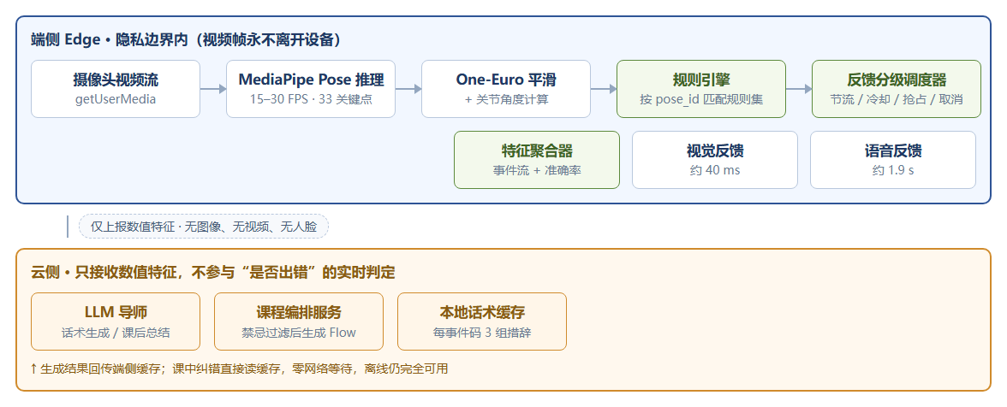
图 4-1 端云双层反馈架构：视频帧止步于虚线（端侧），上行只有数值特征

图解解说
环节 | 说明 | 为什么这样设计
隐私边界 | 虚线以左全在端侧，视频帧永不外传 | 这是产品的信任基石，首次授权率直接取决于此。外传的只有角度值、事件码、时间戳等数值特征，无法还原人体图像
推理 → 平滑 → 角度 | 逐帧处理，全程同步、无网络依赖 | 保证断网可用，且延迟完全可控
规则引擎 | 确定性判断，输出事件码 | 可测试、可解释、可回归；不像模型那样有不可预测的长尾；按 pose_id 绑定，切体式即换规则
反馈分级调度器 | 唯一出口，统一执行节流 / 冷却 / 抢占 / 取消 | 把"去打扰"逻辑收口到一处，避免各规则各自为政导致体验失控
特征聚合器 | 把逐帧数据压缩成"事件流 + 统计量" | 这是唯一越出端侧的数据，体积从 MB 级降到 KB 级
LLM 回路 | 异步、非阻塞，只产出文本 | 任何 LLM 故障都不影响练习主链路；接口须返回来源标记，便于前端如实呈现

4.2 端侧 CV Pipeline 与延迟预算
阶段 | 目标耗时 | 说明
帧采集 & 解码 | 5 ms | 与视频帧回调对齐，避免额外缓冲
预处理（缩放 / 归一化） | 4 ms | 640×480 或 1280×720 自适应
姿态推理 | 20–35 ms | MediaPipe Pose，硬件加速（GPU Delegate）
关键点平滑 | 1 ms | One-Euro Filter
角度计算 & 规则匹配 | 2 ms | 纯数学运算
反馈分发（视觉） | < 5 ms | Canvas 重绘
视觉反馈端到端 | 约 40 ms | 用户感觉"实时"
TTS 合成 + 播放 | 200–400 ms | 端侧神经 TTS
语音反馈端到端（含 1.5s 静默） | 约 1.9 s（L2） | L1 立即播报约 0.5 s

NFR 中的"语音纠错延迟 < 1s"应理解为 L1 安全级的指标；L2 矫正级天然需要 1.5s 静默窗口来避免打断用户，这是刻意的体验设计，不是性能缺陷。此口径需与研发明确对齐，否则会得出错误的验收结论。

4.3 CV 到 LLM 的数据契约
上报特征（示例，课中聚合，每 10s 批量一次）：
{
"session_id": "s_8f3a...",
"seq": 12,
"window_ms": 10000,
"focus_pose": "DOWNWARD_DOG",
"window_features": {
"spine_angle_mean": 163.2,
"spine_angle_min": 148.1,
"knee_angle_min": 158.0,
"pelvis_x_drift": 0.021,
"valid_frame_ratio": 0.94,
"mean_keypoint_confidence": 0.78
},
"events": [
{ "code": "DOWNWARD_DOG_SPINE_ROUNDED", "t_ms": 4210, "severity": "L2", "resolved_ms": 1840 }
],
"no_video": true
}

关键约束
- 时间戳为会话内相对时间，不携带任何设备标识或人脸信息。
- valid_frame_ratio 用于让 LLM 知道"这段数据可不可信"——置信度低时 LLM 应避免给出确定性判断。
- 请求体没有任何图像 / 视频字段。这一点在隐私政策与技术上双重保证。
- 课后总结沿用现有提交接口，并保留来源标记，前端据此决定文案口径。

4.4 LLM 调用时序（课中问答为例）
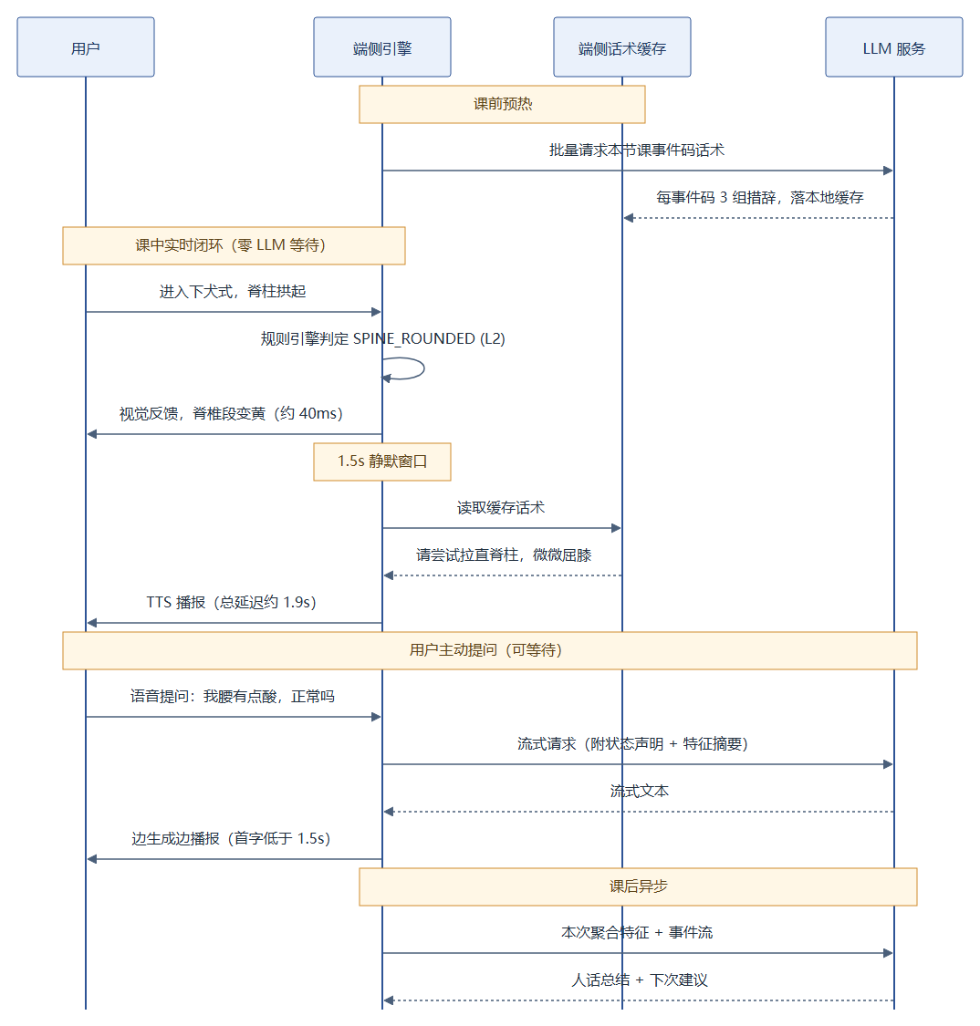
图 4-2 LLM 调用时序：课前预热话术缓存，课中零等待，用户提问走流式

4.5 降级策略矩阵
故障 | 降级动作 | 用户可见影响
LLM 完全不可用 | 回退模板话术库，接口返回来源标记 | 话术略机械，功能完整
网络中断 | 端侧全程离线运行，特征本地排队待补传 | 无感知
非 HTTPS 环境 | 进入前预检拦截并明确说明原因，提供演示模式 | 无法使用摄像头，需说明清楚
CV 置信度持续低 | 关闭精细纠错，仅保留体式识别与鼓励 | 提示检查光线 / 位置
帧率 < 15 FPS | 降分辨率；仍不行则关闭 z 轴规则 | 减少部分体式维度提示
TTS 失败 | 视觉反馈 + 屏幕文字气泡 | 需抬头看屏幕

五、数据埋点规划

5.1 设计原则
- 两套管道：业务埋点走常规 SDK；CV 质量埋点走本地聚合 + 批量补传，避免高频上报拖垮性能与耗电。
- PII 零容忍：严禁上报任何视频帧、图像、人脸特征或可还原人体的数据，仅上报数值特征与事件码。
- 本地计数器：隐私敏感指标先在端侧聚合，只上报聚合值。
- 可复盘性：每个反馈事件必须能回答"为什么播报 / 为什么不播报"，因此抑制原因字段必须存在。

5.2 埋点明细

A. 引导与授权漏斗
事件名 | 触发时机 | 关键参数 | 用途
onboarding_view | 首启页曝光 | page_index | 首启漏斗
privacy_notice_view | 隐私说明展示 | — | 授权前置触点
camera_permission_prompt | 系统授权弹窗 | — | 授权率分母
camera_permission_result | 授权回调 | result(grant / deny) | 授权率核心
env_precheck | 进入练习前环境预检 | is_https, has_getusermedia | 移动端可用性归因
calibration_start / calibration_complete | 站位校准 | duration, fail_reason, detect_source | 校准完成率、失败归因

B. 练习会话
事件名 | 触发时机 | 关键参数 | 用途
session_start | 进入练习页 | source(推荐 / 手选), flow_id, duration_plan | 入口归因
session_end | 退出练习 | actual_duration, complete_ratio, exit_stage | 完成率
pose_enter / pose_exit | 体式切换 | pose_id, dwell_ms, accuracy | 体式难度分析
feedback_fired | 反馈实际播报 | event_code, severity, latency_ms, modality | 反馈频次与延迟
feedback_suppressed | 反馈被抑制 | event_code, reason(节流 / 冷却 / 已纠正 / 抢占 / 静音) | 诊断"提示太少"类反馈
feedback_resolved | 用户自行纠正 | event_code, elapsed_ms | 纠错采纳率分子
stt_command | 语音指令 | command, confidence, success | 语音功能可用性

C. CV 质量（本地聚合，每 30s 或会话结束上报一次）
事件名 | 关键参数 | 用途
cv_quality_summary | fps_p50, fps_p95, mean_confidence, valid_frame_ratio, dropped_frames | 性能与准确率回归
cv_environment_issue | issue_type(暗光 / 遮挡 / 未入镜 / 多人), duration_ms | 环境容错触发率
cv_inference_degraded | from_mode, to_mode, reason | 降级频次（性能预警）
pose_rule_mismatch | pose_id, expected_rule_key, matched | 规则未生效类缺陷的自动发现

D. LLM 服务
事件名 | 关键参数 | 用途
llm_request | type(编排 / 话术 / 问答 / 总结), tokens_in, tokens_out, cache_hit | 成本监控
llm_latency | type, ttft_ms, total_ms | 延迟 SLO
llm_fallback | type, reason(超时 / 错误 / 无 key) | 降级率（核心稳定性指标）
llm_safety_blocked | rule_hit | 合规监控（医疗建议拦截）
qa_session | question_len, follow_up_count | 导师功能使用深度

E. 留存与转化
事件名 | 关键参数 | 用途
summary_view / summary_share | accuracy, duration, source(llm / fallback) | 传播效果与真实性核对
progress_dashboard_view | tab | 看板使用率
weekly_report_open | — | 触达有效性
subscription_page_view / purchase_result | plan, source | 转化归因

5.3 核心指标计算口径
指标 | 公式 | 说明
纠错采纳率 | feedback_resolved 数 / feedback_fired 数 | 按事件码分组看，定位是哪条规则无效
误报率 | 人工抽检标注中误报数 / 触发总数 | 需人工标注集支撑，与线上数据并行
反馈打扰度 | feedback_fired 次数 / 有效练习分钟 | 目标 < 3 次 / 分钟
抑制率 | suppressed / (fired + suppressed) | 若 > 70%，说明阈值过严，用户得不到帮助
端到端延迟 | feedback_fired.latency_ms 的 P50 / P95 | 分 L1 / L2 分别统计
有效练习率 | 完成率 ≥80% 且 准确率 ≥70% 的会话 / 总会话 | 北极星分子
准确率提升 | 首课准确率 vs 第 8 次课准确率（同用户） | 长期价值证明

5.4 上报与合规
5.5 指标为什么这样设
指标 | 观察什么 | 为什么对这个产品重要
摄像头授权率 | 用户是否愿意进入 AI 纠错模式 | 摄像头是产品核心能力入口，也是隐私信任的第一关
校准完成率 | 用户是否能顺利摆好手机并被识别 | 如果校准流失高，说明交互门槛太高，AI 能力还没机会被体验
首次纠错采纳率 | 用户收到提醒后是否真的改善动作 | 它比“识别准确率”更接近产品价值，能同时反映识别、话术和时机
误报率 | 系统有没有把正确动作说成错误 | 运动场景里误报会直接破坏信任，严重时会让用户停止练习
首课完成率 | 用户是否完整体验一个闭环 | 只有完成首课，用户才会看到课后总结和下次建议
D7 留存 | 用户是否愿意重复使用 | 瑜伽产品最终要形成习惯，单次体验惊艳不等于长期价值成立
- 批量与时机：CV 质量数据每 30s 批量一次；会话结束后统一补传；非关键数据可仅在 WiFi 下传输（用户可配置）。
- 数据保留：原始特征数据保留 90 天后聚合脱敏；不保留任何可识别到个人的轨迹数据。
- 用户控制：设置页提供"数据贡献开关"，关闭后仅保留本地统计，不影响功能。
- 合规：需符合《个人信息保护法》对生物识别信息的处理要求；由于不上传人脸 / 视频，不构成生物识别信息出境，但需在隐私政策中明确说明"端侧处理"的技术事实。

六、非功能需求（NFR）落地表
类别 | 需求 | 落地方案 | 验收方式
性能 | 姿态识别 ≥ 20 FPS | MediaPipe Pose 硬件加速 + 自适应分辨率 | 中端机型实测 10 分钟
性能 | 语音纠错延迟 < 1s（L1） | 端侧规则引擎 + 端侧 TTS，不走网络 | 埋点 P95 监控
性能 | 首字延迟 < 1.5s（LLM 问答） | Prompt Caching + 流式输出 | 埋点 ttft_ms
功耗 | 10 分钟练习机身温升 ≤ 5℃ | 帧率自适应降级 + 后台自动释放推理资源 | 热成像实测
兼容性 | 移动端摄像头可用 | 强制 HTTPS 环境（或 localhost）；进入前预检并在不支持时明确提示 | 真机跨浏览器矩阵测试
隐私 | 视频不出端侧 | 架构层保证：端侧无视频上传代码路径；网络层白名单 | 代码审计 + 抓包验证
隐私 | 仅上传数值特征 | 数据契约见 4.3；上报前做字段白名单校验 | 单元测试
隐私 | 授权前明确告知 | 授权弹窗前置自研说明页，明确"画面不上传" | 授权率 A/B
易用性 | 暗光 / 遮挡容错 | 异常表全覆盖；失效时给出可执行的指引而非报错 | 用例测试
易用性 | 多端适配 | 手机横竖屏适配；远距离大字模式；Pad 横屏优先 | 设备矩阵测试
安全 | LLM 不输出医疗诊断 | System Prompt 约束 + 输出侧关键词拦截 + 安全测试集 | 100% 拦截验收
可用性 | 断网可用 | 端侧全链路自持；仅 LLM 相关功能降级 | 飞行模式全流程测试
可维护性 | 体式规则与代码解耦 | 规则以数据配置承载（体式库含角度区间 / 错误规则 / 话术 / 禁忌） | 新增体式不改动逻辑代码

七、技术架构与选型（对齐现有工程）
本章对齐项目当前真实工程状态，确保 PRD 可落地而非纸上方案。

7.1 技术栈现状
层 | 选型 | 现状
前端（展示版） | 单文件 H5（HTML + Tailwind + React 运行时） | 当前对外展示的稳定版本，不破坏可演示路径
前端（工程版） | React 18 + TypeScript + Vite | 已完成准备页、新手引导、练习页、总结页第一版迁移，逐步接管旧版
姿态识别 | MediaPipe Pose（端侧推理） | 已接入，具备骨骼关键点绘制能力
后端 | FastAPI + Pydantic v2 | 已提供 3 个接口，具备 CORS 与 fallback
LLM | DeepSeek / OpenAI 兼容接口 | 已接入，不可用时返回 fallback，响应携带来源标记
部署 | GitHub Pages（HTTPS）+ 本地 Vite + 临时隧道 | Pages 为手机端稳定展示入口，隧道用于临时真机调试

7.2 现有后端接口
接口 | 作用 | 本 PRD 的演进要求
POST /api/v1/course/generate | 按等级、目标、时长生成结构化课表 | 入参须真正接纳身体状态声明并在服务端执行禁忌过滤；出参附编排理由与来源标记
POST /api/v1/session/submit | 提交练习数据，生成课后总结 | 入参须为真实统计值；出参保留来源标记，前端据此调整文案口径
GET /health | 后端健康检查 | 保持不变

7.3 迁移原则（重要）
- 演示路径优先不可破坏：旧 H5 在工程版完全接管前始终可用，任何重构不得导致展示入口不可访问。
- 规则先行、模型后置：体式知识以数据配置沉淀（每体式含入门姿势、角度区间、常见错误、纠错话术、禁忌），新增体式只改数据不改逻辑。
- 前后端契约稳定：新增字段需保持向后兼容，未知错误类型须能被归并承接，避免因字段变更导致接口 422。
- 真实性可验证：所有对外呈现的数值必须具备可追溯的计算口径，或显式标注"估算"。

八、迭代路线图
版本 | 目标 | 核心范围 | 成功判据
M1 诚实化与安全  （半天） | 对外数字不再骗人、健康承诺不再越界 | 数据真实化（准确率 / 时长 / 卡路里口径）；安全承诺兑现或移除；示范素材与动作对齐 | 练 5 分钟与 15 分钟数字不同且与本地统计一致；选"膝盖不适"后禁忌动作不出现
M2 核心体验真实化  （1–2 天） | 校准与纠错由真实检测驱动 | 真实入镜检测替代定时器演出；按 pose_id 实现可自证规则（至少耸肩、膝内扣两条）；修复切体式判定不刷新缺陷 | 故意耸肩 / 膝内扣可被检出；猫牛式不误报；判定区间随体式切换
M3 产品化打磨  （按形态） | 收敛为可公测版本 | 调试入口收敛进开发者模式；排课规则层（体式库 + 禁忌矩阵 + 时长分配）替代固定轮播；移动端 HTTPS 预检与生产构建优化 | 公测环境主流程无阻断；移动端真机可用
V1.1 | 验证"留得住" | FR-04 数据看板（准确率趋势）+ FR-05 全语音交互 + 体式库扩展 | D7 留存 ≥ 25%，有效练习率 ≥ 40%
V1.2 | 验证"愿意付" | 体式库扩展至 25 个 + 订阅体系 + FR-06 AR 叠加 | 付费转化 ≥ 4%，准确率提升曲线显著

九、主要风险与应对
风险 | 影响 | 概率 | 应对
CV 准确率不达标（遮挡、动态体式） | 致命（误报毁信任） | 高 | ①双帧确认 + 高阈值起手，宁可漏报不误报；②动态体式不做静态判定；③建立人工标注回归集
用户觉得"提示太烦" | 高（卸载主因） | 高 | 3.6 全量去打扰机制 + 情绪红线 + 用户可调提示强度
摄像头隐私顾虑导致授权流失 | 高 | 中高 | 隐私前置说明 + 端侧处理可视化 + 授权率 A/B 迭代
移动端 HTTPS 前提未满足 | 高（主场景不可用） | 中高 | 进入前环境预检 + 明确提示 + 提供受控的演示模式；正式展示走 HTTPS 托管
端侧算力不足（低端机） | 中 | 中 | 分辨率降级 + 关闭 z 轴规则；云端推理作为可选且需单独授权
LLM 成本失控 | 中 | 中 | 话术预生成缓存（课中零 LLM 调用）+ 轻量模型分流 + Prompt Caching
医疗合规风险 | 高（法律） | 低中 | 产品边界红线（见 1.2）+ System Prompt 硬约束 + 输出侧拦截 + 安全测试集 100% 验收
展示数据与真实能力脱节 | 高（信任崩塌） | 中 | 数据真实性作为 M1 红线；接口来源标记如实呈现，不把兜底包装成"AI 定制"

十、原型页面说明
10.0 原型阅读方式：从用户情绪看页面
设计主线：这套手机端原型不是按功能堆页面，而是按用户情绪递进：开始前要安心，第一次练要不慌，练习中要被看见但不被打断，权限失败要有退路，结束后要知道下次怎么做。
页面 | 用户当时在想什么 | 页面承担的产品任务 | 可继续优化的点
准备页 | 我今天适合练什么？会不会太难？ | 收集目标、时长、身体状态，同时把“非医疗建议”前置 | 增加“为什么推荐这节课”的一句解释
首次引导页 | 手机怎么放？我跟不上怎么办？ | 把准备动作拆成 3 个确定步骤，降低首次使用焦虑 | 补一个 5 秒动图会更直观
权限页 | 我不想开摄像头还能玩吗？ | 保护核心链路，同时给离线演示作为兜底 | 增加“画面不上传”的更明确提示
练习页 | 它真的看见我了吗？提示会不会烦？ | 用骨架、角度、语音提醒形成实时反馈闭环 | 下一版补真实人体 overlay，对比示范更强
总结页 | 我练得怎么样？下次练什么？ | 把结果转成鼓励、连续记录和下一步建议 | 补趋势图，体现长期进步
10.4 页面截图与作品集取舍
作品集页 | 建议放的截图 | 旁边写什么
瑜伽案例首页 | 01_prepare + 03_practice | 强调“练前状态采集”和“课中实时纠错”是一条完整闭环
原型流程页 | 02_onboarding + 04_permission + 05_summary | 强调新手引导、权限兜底和课后总结，说明不是只做了一个漂亮页面
AI 设计页 | 03_practice 局部放大 | 解释 CV/规则/LLM 分工：低延迟判断不交给 LLM
本章截图为线上可体验版本的真实运行界面（shy122122.github.io/YogaMind-AI/yogamind-ai.html?api=offline），以 390×844 视口、2 倍像素密度抓取，未做任何视觉修饰或后期合成。为避免"演示稿与真实产品不符"，截图统一在演示模式下采集：该模式不依赖摄像头与后端，但复用真实的状态机、纠错规则与总结口径，因此截图中的状态流转与实际练习一致。

10.1 准备与引导：先建立正确预期
图 10-1 准备页：目标 / 时长 / 身体状态 / 安全边界四组偏好同级呈现 | 图 10-2 新手引导：三条只讲"怎么用"，不列功能清单

准备页把"身体状态"与"安全边界"放在和目标、时长同级的显眼位置，是因为这两项会直接参与排课过滤（见 3.4），而不是装饰性选项。主按钮在站位校准未通过时显示"等待站位校准"并保持禁用，不给出一个点了没反应的假入口——这与附录 A 中第 1 条"校准由定时器演出"的评审问题直接对应。

10.2 课中纠错：产品主张的落点
图 10-3 课中纠错（核心）：关节角 126° 命中脊柱规则，1.5 秒防抖后升级为文字与语音提示 | 图 10-4 摄像头不可用：不做失败页，说明已切离线并可随时重试

练习页有三处刻意设计。其一，左上角常驻"温柔提醒 N 次"，让纠错频次可见可控——用户被提醒时能知道自己今天被打断了几次，而不是在不知情中被反复纠正。其二，提示先给动作、再给原因（"可以再放松一点"），全程回避"错误""不标准"这类判定词，避免零基础用户把反馈读成否定。其三，权限兜底不当作异常处理：摄像头不可用时明确告知已切换到离线体验、并保留"重试摄像头"入口，把一次技术失败转成一次可继续的练习（对应 4.5 降级策略矩阵）。

10.3 课后总结：把纠错翻译成进步
图 10-5 课后总结：完成度评价 + 连续练习 + 下次建议，指标口径与 3.7 一致

总结页首屏不摆指标，先给完成度评价与徽章，指标和"下次建议"顺次下移。目标用户是零基础人群，第一眼需要的是"我今天做到了"而不是一个分数；数据的作用是成为下一节课的编排依据，而非评判结果（对应 3.7 的鼓励型口径，以及第九章"展示数据与真实能力脱节"风险项的约束）。

附录 A：与 2026-09-08 评审报告的问题映射
本 PRD 的条款设计直接承接既有评审报告（YogaMind-AI 评审与行动计划，2026-09-08）中已确认的缺陷。下表给出逐条对应关系，作为修复与验收的对照索引。
编号 | 评审问题 | 级别 | 本 PRD 对应条款 | 验收方式
1 | 课前校准由定时器演出，未真实调用摄像头 | P0 | 3.2 异常与兜底（全身未入镜）；2.1 阶段 3 | 校准状态由真实入镜检测驱动
2 | 多种纠错规则共用同一"脊柱角"，规则未参与判定 | P0 | 3.5 规则表（逐条明确涉及关键点）；4.1 规则引擎 | 耸肩 / 膝内扣可被对应规则检出
3 | 课后与分享数据写死且互相矛盾 | P0 | 3.7 数据口径；3.2 工程约束（数据必须真实） | 不同时长练习产出不同且一致的数字
4 | 真实 LLM 能力不触发，默认走静态兜底 | P0 | 3.3 四时机与 B 类机制；4.5 降级矩阵 | 接口来源标记如实呈现；话术命中缓存
5 | 身体状态 / 安全边界仅作 UI，未影响排课 | P1 | 3.4 详细逻辑与红线；1.2 产品边界 | 选"膝盖不适"后禁忌动作不被生成
6 | 示范素材与动作错配，误导跟练 | P1 | 3.2 工程约束（示范素材与动作一致） | 逐体式核对示范素材一致性
7 | 体式切换后仍按首个体式的配置判定（闭包缺陷） | P2 | 3.2 工程约束（体式切换必须刷新判定配置） | 两段不同目标区间的体式先后出现，判定随之变化
8 | 排课个性化名不副实，实为固定轮播切割 | P2 | 3.4 硬约束四原则；7.3 规则先行 | LLM 仅在禁忌过滤后的候选池内编排
9 | Mock / 调试入口裸露给普通用户 | P2 | 3.2 工程约束（调试入口不对 C 端暴露） | 普通入口下不出现调试控件
10 | 移动端主场景受 HTTPS 限制未解决 | P2 | 第六章 NFR 兼容性；4.5 降级策略 | 真机 HTTPS 与 HTTP 两种环境行为符合预期
11 | 单点角度在大幅动作下抖动，防抖挡不住 | P3 | 3.2 平滑（One-Euro）；3.5 动态体式约束 | 猫牛式全程无误报
12 | 错误可视化与错误语义对不上（红标标错部位） | P3 | 3.5 规则表（规则与关键点一一对应） | 红 / 黄标注部位与提示内容一致
13 | 端口与文档描述不一致 | P3 | 7.2 接口约定 | 文档与实际服务地址一致
14 | 卡路里为估算但未标注 | P3 | 3.7 数据口径；5.3 指标口径 | 估算类数值均带"估算"标注

附录 B：关键参数默认值（可调）
参数 | 默认值 | 备注
L2 静默窗口 | 1500 ms | 用户体验调优的首要旋钮
错误判定帧数 | 3 帧 | 提高可降误报
同码冷却 | 8–12 s | 按规则分级
单课负面纠错上限 | 20 次 | 超出转鼓励模式
关键点 visibility 阈值 | 0.5 | 低于则跳过该规则
帧置信度阈值 | 0.4 | 低于则整帧作废
允许降级帧率 | 15 FPS | 低于则进一步降分辨率
One-Euro 截止频率 | 1.0 Hz | 平衡平滑度与响应性
话术缓存组数 | 3 组 / 事件码 | 避免机械重复
课中话术字数上限 | 25 字 | 保证播报不冗长

附录 C：术语表
术语 | 含义
Keypoint / 关键点 | 人体姿态估计输出的骨骼节点坐标，MediaPipe Pose 为 33 点拓扑
Overlay | 叠加在视频画面上的骨架可视化层
事件码（event_code） | 规则引擎输出的标准化纠错事件标识，是 CV 与 LLM 之间的通用语言
反馈调度器 | 统一的反馈出口，负责节流、冷却、优先级抢占与取消
纠错采纳率 | 提示后用户完成纠正的比例，衡量反馈有效性，本产品生命线指标
有效练习 | 完成率 ≥ 80% 且姿态准确率 ≥ 70% 的练习
站位校准 | 进入练习前确认用户全身入镜与站位的环节，由真实检测驱动
双层反馈架构 | 几何判断走端侧规则引擎、语义生成走 LLM 的分层架构

文档结束。本 PRD 与项目既有评审报告配套使用：评审报告负责"发现问题"，本文档负责"定义目标状态与验收标准"。

